1. Выполнить задания контрольной работы. Сканы (2 листа) — ниже, эти листы нужно распечатать и сделать КР непосредственно на них. Перед тем, как приступите к выполнению заданий в КР, внимательно посмотрите видеоурок с разбором заданий в КР. Фото работы прислать на почту до 20.05.
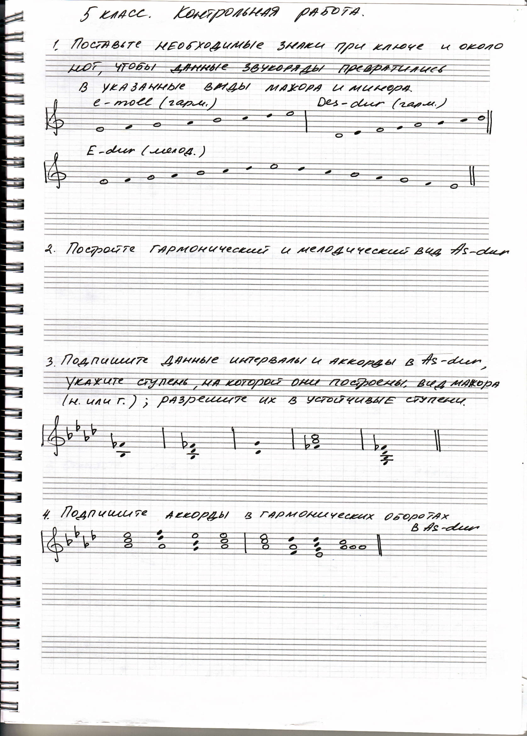
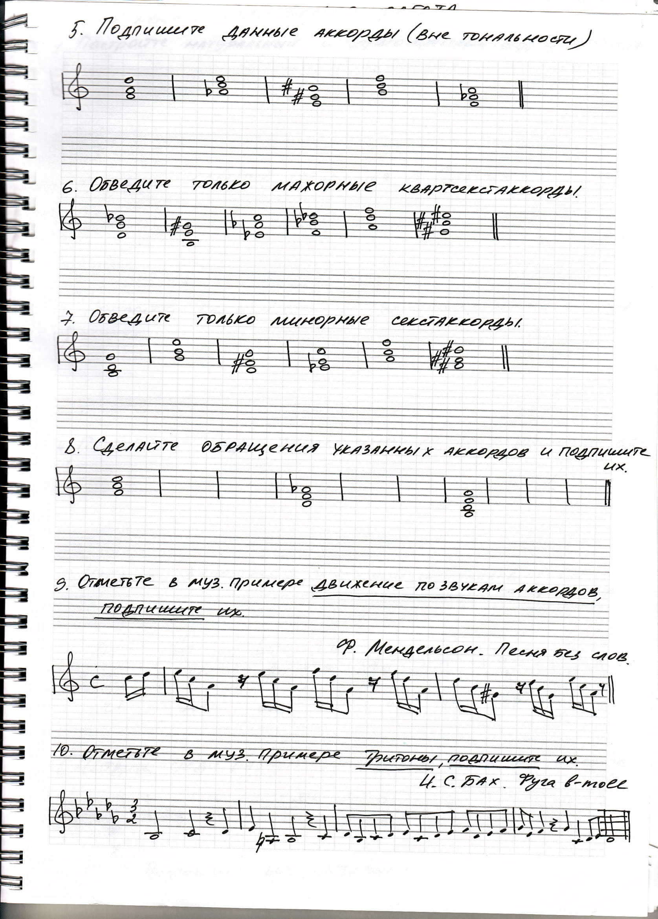

2. Срочно досдать долги по №№ 252 и 259 (видео прислать до 20.05).

